30 jan- 05 febr 2026

30 jan
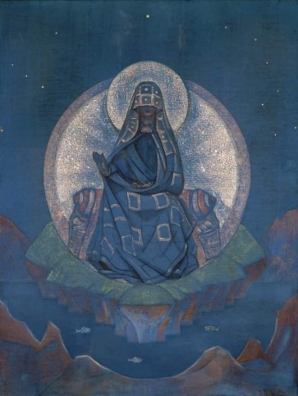
Mother of the World, Nicholas Roerich (1924).
De Heilige Geest, de Shekinah,de alom zijnde Goddelijke Aanwezigheid,
Moge Zij ons vandaag nabij zijn en ons beMOEDERen.

31 jan
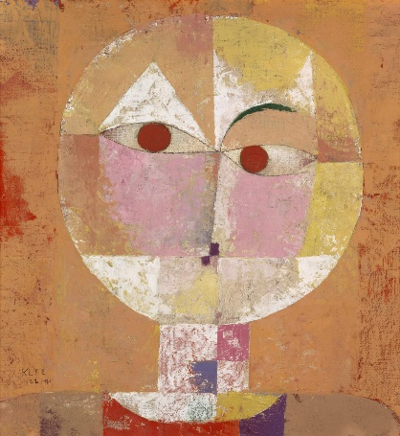
Paul Klee, Senecio (Baldgreis) , 1922
Zomaar een wel leuk schilderij. Ik weet niet hoe het werk er in het echt uitziet, maar boven de bank ?, daarover twijfel ik.

01 febr
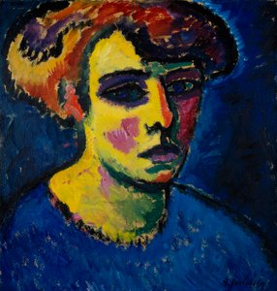
Marianne von Werefkin, zelfportret
Geen verrassing dit zelfportret van Marianne von Werefkin omdat ik dat gisteren al aankondigde, toen we het filmpje over de expositie over haar werk bekeken.
Expressief in de primaire kleuren geschilderd.

02 febr
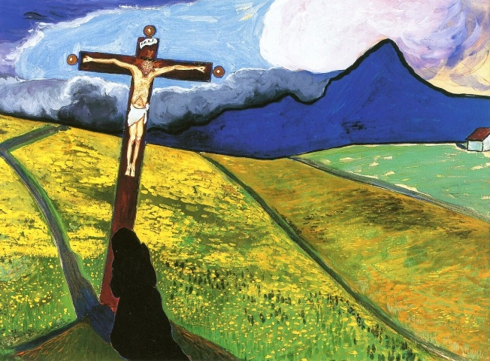
Marianne von Werefkin, Kruis in landschap
Een scheef staand kruis in een verder kaal heuvellandschap. Voor het kruis een knielende vrouw in het zwart (in de rouw?).Met een weg die naar nergens gaat en evenwijdig van de weg de lange schaduw van de staander van het kruis. De lucht is een en al onrust en rechtsmidden een eenvoudig huisje met rood dak. Hierdoor zijn alle drie primaire kleuren in het schildeirj aanwezig. Dit alles bijeen is dit een indringend schilderij.

03 febr
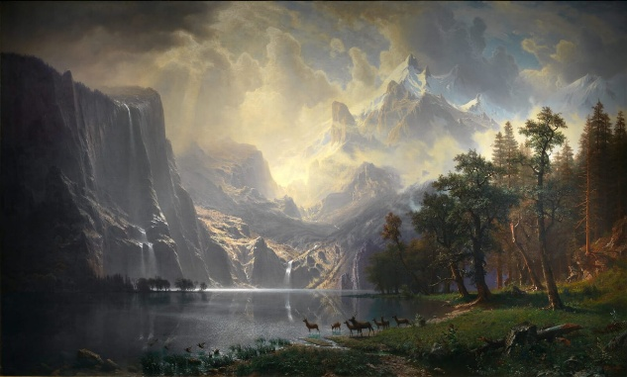
Albert Bierstadt, Tussen de Sierra Nevada, Californië , 1868,
Among the Sierra Nevada, California' is een olieverfschilderij op doek van 183 x 305 cm. Het toont een adembenemend tafereel vol ontzagwekkende natuurlijke schoonheid. De bergen domineren majestueus het landschap. Boven hangen wollige wolken in een winderige blauwe hemel. Zonnestralen breken door de wolken. Beneden vult een kalm meer de linker voorgrond, terwijl een groene weide de rechter voorgrond vult. Een dichte groep bomen beslaat het midden van de rechter voorgrond – dieren, zoals herten en eenden, verzamelen zich aan de oever van het meer in het midden van de voorgrond. Centraal staat een majestueuze waterval die zo op een ansichtkaart zou kunnen staan. Je zou details met een vergrootglas moeten bekijken om op te merken hoe goed het geschilderd is. Dit romantisch werk is een heel goed voorbeeld van landschapschilderkunst dat in de 19e eeuw zich ontwikkelde tot een zelfstandig genre.

04 febr
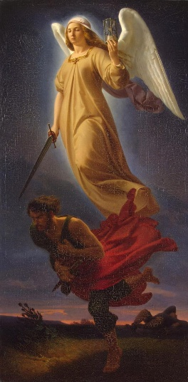
Alfred Rethel, Nemesis , 1837,
Vandaag een schilderij uit een genre die ik weinig kies. Maar het werk viel me op door de warme gloed en de hoge afmeting. ook de spanning tussen de hautaine houding van de engel en de angstige van de man. De engel blijkt Nemesis voor te stellen. Maar eigenlijk snap ik het niet helemaal. Nemesis is de godin van vergelding en wraak. Nemesis straft onrecht en is onvergeeflijk. En laten we eerlijk zijn, vergeving wordt overschat. Toen ze hoorde dat Narcissus de nimf Echo wreed had afgewezen, voltrokken ze haar goddelijke vergelding. Ze leidde hem naar een vijver waar hij verliefd werd op zijn eigen spiegelbeeld. Omdat hij besefte dat hij zichzelf nooit zou kunnen veroveren, raakte hij in een diepe depressie en stierf. Alfred Rethel was een duitse schilder en stierf jong: 1816 – 1859

05 febr
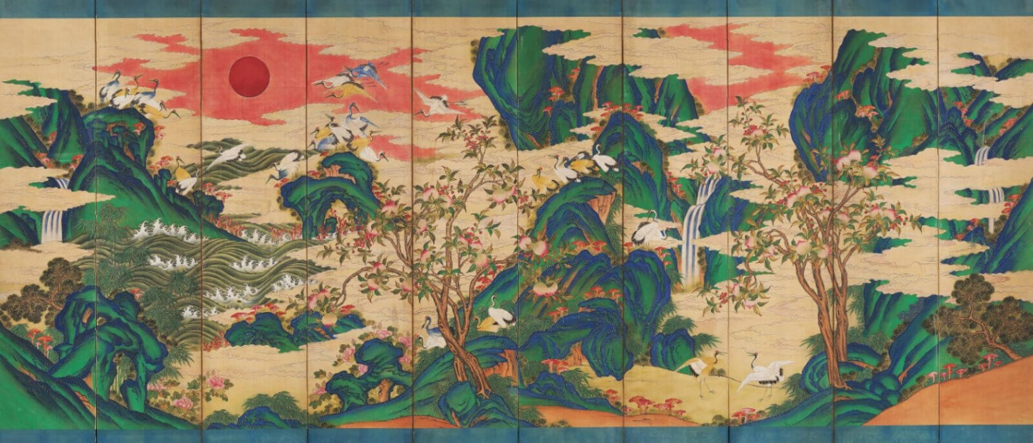
Tien symbolen van een lang leven , Joseon-dynastie,
ca. 1900, inkt en kleur op zijde 1,66 m hoog en 4,16 m
Tien Symbolen van een Lang Leven' werd in Korea gemaakt tijdens de Joseon-dynastie, die meer dan 500 jaar duurde, van 1392 tot 1910 Het beeldt een berglandschap af met stromend water, sierlijke vogels en weelderig groen. De scène is een mengeling van een vorstelijke tuin en een onsterfelijke wereld. Het is daarmee een combinatie van aardse verfijning en goddelijke gratie. Helaas zijn de details niet goed te zien. Voorbeelden van die symbolen: dennenboom. bloeiende perzikboom, wolken, zon, kraanvogel.

